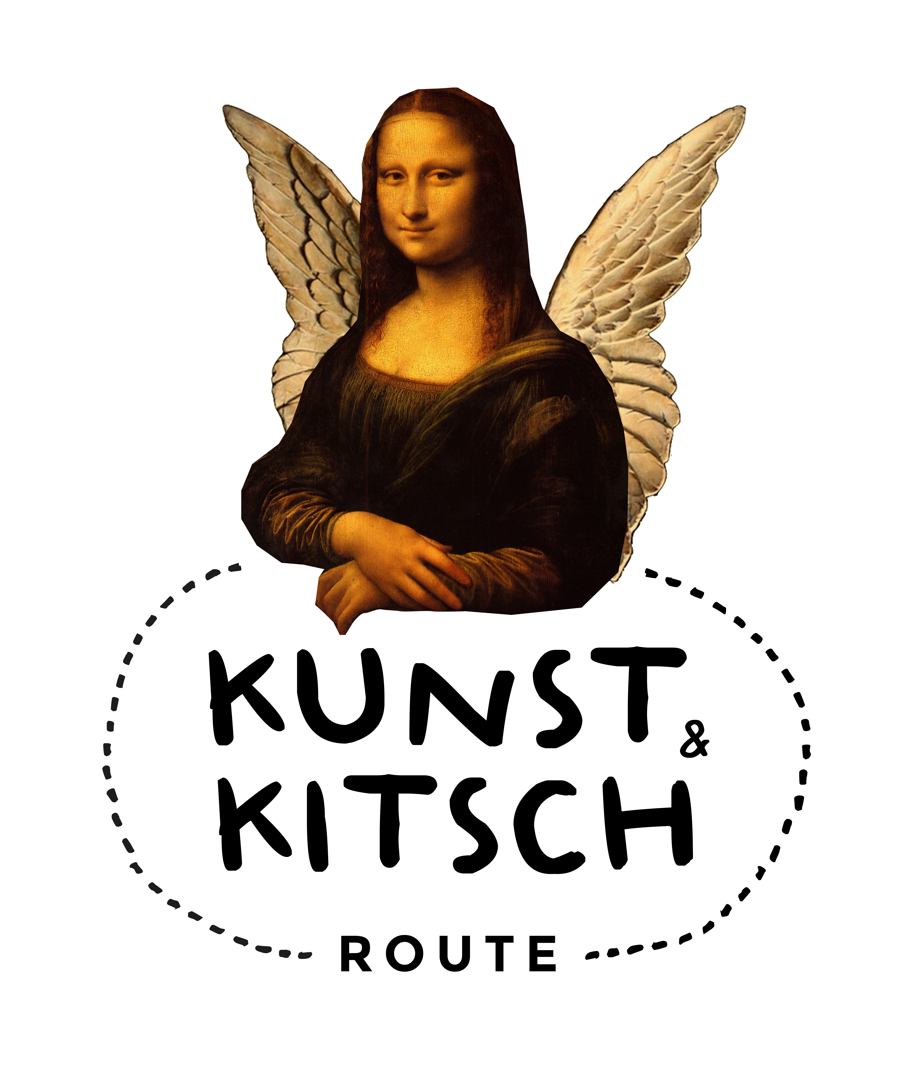
Aanmeldformulier Kunst en kitschroute 31 mei/1 juni 2025

Aanmelden voor 15 febr 2025
Foto’s en tekst aanleveren voor 1 maart 2025

Beste deelnemer,

De opzet:
Je exposeert binnen Groesbeek in je eigen atelier, werkruimte, garage, schuurtje etc. Sommige mensen hebben geen ruimte, die kun je zelf zoeken, of wij zoeken iets voor jou. Bedenk dat het ook kan regenen in juni. Exposeer je alleen, dan kun je er over nadenken om een exposant erbij te nemen, dat trekt meer bezoekers.

- Heb je een ruimte om te exposeren ja/nee

- Ben je bereid jouw ruimte te delen met een andere exposant (dit is dan een andere discipline: geen schilderijen bij elkaar, maar bijvoorbeeld een beeldhouwer met een schilder) ja/nee

- Zoek je een ruimte ja/nee

- Weet je een leuke ruimte waar geëxposeerd kan worden? (Bv. een mooie oude schuur, leuke tuin,
Aanmelden ruimte:

- We willen op de zondag muzikanten toevoegen bij sommige locaties. Het is achtergrondmuziek voor een gezellige sfeer. Sta je daar open voor? Ja/nee

- We zijn van plan op zaterdag een soort van uitdagend spel voor kinderen te doen waardoor ze dmv een stempelkaart locaties afgaan en een leuk prijsje krijgen op het eind.
Vind je het een probleem als er kinderen op je locatie komen? Ja/nee

Deelnemer adresgegevens
Naam:

Adres:

Telefoonnummer:

Mailadres

Discipline:

De route duurt 2 dagen van 11.00 tot 17.00, Je dient zelf aanwezig te zijn. Het is gastvrij als er drinken o.i.d. Is voor de bezoekers.

Voor deelname vragen we 65 euro per deelnemer.

Dit is voor de pr, flyers, posters, vlaggen, website etc. Als je mee wilt doen maak het bedrag dan over naar: nl65 bunq 2094307271 tnv Kunstenkitschtroute o.v.v. je naam
Wil je dit document invullen en ondertekenen. Mail deze pagina naar:kunstenkitschroute@gmail.com
Of via de post sturen naar:
Coby Poelen
Mooksestraat 24
6562ZV Groesbeek

Handtekening Deelnemer:

(Door overmaking van het bedrag en ondertekening van dit formulier ben je deelnemer, geen teruggave mogelijk bij afzegging)

We maken een flyer en een website met de informatie over de deelnemers. (www.kunstenkistchroute.nl)
Hieronder volgt uitleg over hoe de kopij aangeleverd dient te worden. Lees onderstaand zorgvuldig door en volg alsjeblieft de aanwijzingen op. Dat bespaart ons veel tijd en handelingen.

ALGEMENE AANWIJZINGEN:
- We willen de lezers met onze flyer boeien. Maak daarom een tekst en foto van je werk voor deze uitgave.
- Iedere exposant krijgt een beperkte ruimte om zichzelf te presenteren. Houd je daarbij aan de hieronder staande voorwaarden voor tekst en foto.

ATTENTIE! BELANGRIJK!
Maak het ons gemakkelijk door:
- De tekst en foto op te maken volgens onderstaande richtlijnen en op te slaan in nieuwe bestanden met jouw naam als bestandsnaam met de toevoeging TEKST2025 FOTO2025 Dus bv: Pietje Puk tekst2025.doc en Pietje Puk foto2025.jpg
- Inleveren zo snel mogelijk dan kan het op de website en in ieder geval uiterlijk 15 maart 2025
- Tekst en foto’s naar: kunstenkitschroute@gmaill.com.

opmaak TEKST als volgt (als .doc versturen)

Naam soort werk

Tekst (max 100 woorden inclusief persoons- en ateliergegevens) in de derde persoonsvorm. Dat wil zeggen, alsof iemand anders over jou vertelt, bv:
Piet maakt zijn schilderijen het liefst in olieverf. Hij exposeert…… enz.

www.jouwwebsite.nl
telefoonnr. waaronder je op tijdens de route bereikbaar bent

Is jouw eigen atelier geopend dan:
Atelier: Naam Atelier(houder) Adres Postcode Plaats

Ben je op een gastlocatie dan:
Expositieadres: Atelier/Locatie Adres Postcode Plaats

Gebruik je meer dan 100 woorden, dan wordt de tekst ingekort.

Aanwijzingen voor de FOTO VIERKANT!!

Op de foto dient een representatief werk te staan, géén portret van de kunstenaar of een combinatie van werk en portret.
De foto moet duidelijk zijn.
Schilderijen graag echt recht van voren opnemen.
Bij ruimtelijk werk opletten dat de achtergrond rustig is en duidelijk lichter of donkerder is dan het object.

Heel belangrijk: de voor de foto gereserveerde ruimte in de flyer heeft een vierkant
Is de foto niet vierkant, dan wordt hij bijgesneden tot een vierkant.
De grootte van de foto minimaal 1 MB

De foto's vóór 15 maart insturen.

Op de facebookpagina https://www.facebook.com/marielle.coby2017/?fref=ts
Zoek op Kunst & Kitschroute

Website: www.kunstenkitschroute.com of www.kunstgroepgroesbeek.nl
Mailadres: kunstenkitschroute@gmail.com

Coby Poelen: 06-52084781
Mariëlle Poelen: 06-41816240

